Materia: Biología
Curso: 3 Año B
Docente: Made Amira
Bibliografía: Bocalandro, Noemi y col (2022). Activados 3. Editorial: Puerto de Palos.

TRABAJO PRÁCTICO N° 23
“LA EVOLUCIÓN DE LA ETOLOGIA”
Realizamos la siguiente línea de tiempo:
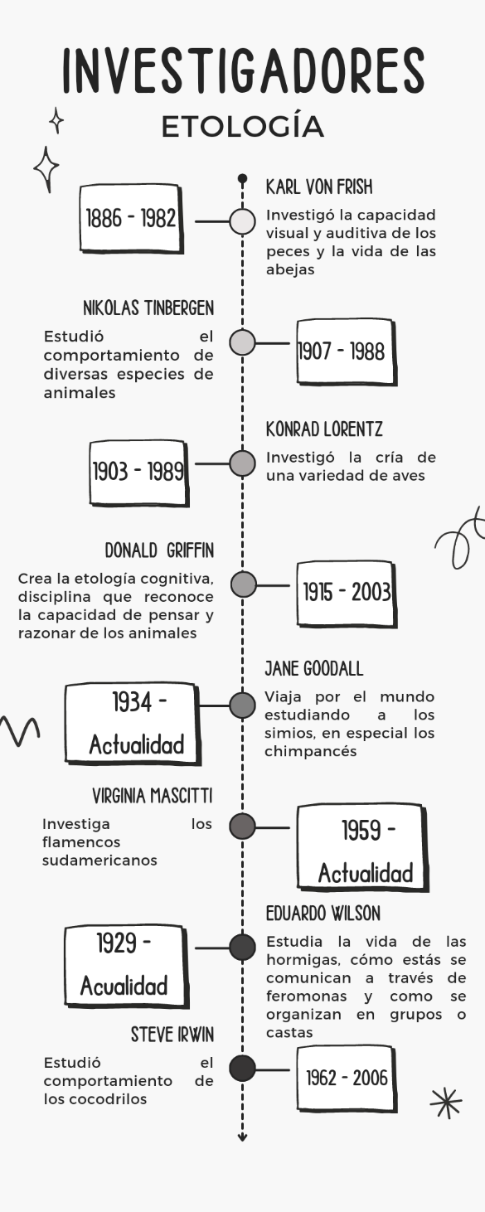

Actividades (Pág. 22 a 25)
- ¿Cuáles investigadores de los vistos son considerados etólogos clásicos y cuáles modernos?
- Observen la lámina de la pág. 24 y 25 ¿Qué es lo que muestra?

